¿Qué es la Fatiga Crónica?



El síndrome de fatiga crónica (SFC) también conocido como encefalomielitis miálgica/síndrome de fatiga crónica (EM/SFC) o enfermedad sistémica de intolerancia al esfuerzo (ESIE) es una enfermedad crónica aún no del todo conocida y compleja que se caracteriza por la fatiga persistente y la presencia de dificultades cognitivas, sin una causa clara. Puede afectar de manera gradual al sistema inmunitario, el neurológico, el cardiovascular y el endocrino, y cuya peculiaridad nociva causar fatiga intensa, febrícula o fiebre, sueño no reparador, intolerancia a la luz (fotofobia), al sonido (hiperacusia) y a los cambios de temperatura, cefalea, dolor muscular y en las articulaciones, sensación de estado gripal permanente, faringitis crónica, dificultades de concentración y pérdida de la memoria reciente, desorientación espacial, intolerancia al estrés emocional y a la actividad física, entre otras manifestaciones.
Considerada en el pasado como una supuesta condición psicosomática, actualmente se reconoce que no es una enfermedad psicológica ni psiquiátrica, sino un trastorno con base orgánica, cuyas causas exactas todavía no se conocen
¿Se conoce quien la desencadena?
A pesar de los numerosos estudios realizados a nivel internacional, tanto la etiología como la patogénesis del síndrome de fatiga crónica están lejos de ser aclaradas. No obstante, actualmente una serie de estudios han demostrado que el estrés oxidativo es un componente de la enfermedad, aunque no se ha determinado si los daños oxidativos son la causa o el efecto.
En octubre de 2009 un estudio estadounidense comunicaba la posibilidad de que un retrovirus denominado XMRV fuera el agente desencadenante, concitando el interés de la comunidad científica internacional
Posteriormente se pensó que se trataba de una infección crónica del virus de Epstein-Barr, causante de la llamada mononucleosis infecciosa o "enfermedad del beso".
Más tarde se propuso un sobrecrecimiento intestinal infeccioso del hongo Candida albicans (candidiasis), fruto del estilo de vida estresante, la inadecuada alimentación rica en azúcares e hidratos de carbono de absorción rápida, el exceso de consumo de antibióticos y corticoides, etc. No obstante, no existen datos objetivos sobre esta hipótesis. Sus defensores asumen que las toxinas producidas por los hongos pueden desencadenar el síndrome de fatiga crónica y que tales infecciones crónicas o recurrentes pueden ser causadas por un reservorio intestinal de levaduras. Los opositores de esta teoría, sin embargo, señalan que no hay datos concretos sobre el significado patogénico de un reservorio intestinal de levaduras. Asimismo, los estudios controlados no han demostrado la eficacia del tratamiento antifúngico.
Otras teorías señalan a los pesticidas​ o agentes químicos tóxicos ambientales y alimentarios excesivos en las sociedades industrializadas (intoxicaciones por insecticidas organofosforados, disolventes y por monóxido de carbono).
También se ha considerado asociado a situaciones de alteración del ritmo o calidad del sueño y de estrés psicológico intenso como el mobbing y el trastorno por estrés postraumático. Incluso a situaciones de hipersensibilidad ambiental como la sensibilidad química múltiple, el síndrome del edificio enfermo y el síndrome de la Guerra del Golfo.
En años anteriores se ha buscado una relación entre el SFC con los siguientes microorganismos, si bien actualmente no hay evidencias claras de la asociación del síndrome de fatiga crónica con virus específicos.​

- Epstein-Barr.
- Citomegalovirus.
- Toxoplasma gondii (Toxoplasmosis)
- Herpesvirus tipo 6 y 7.
- Parvovirus B19.
- Chlamydia
- Mycoplasma.
- Hepatitis B y C.
- Borrelia burgdorferi (Enfermedad de Lyme).
- Brucelosis humana (Fiebres de Malta).
- Sífilis venérea (Lúes).

¿Cómo se diagnostica la enfermedad?

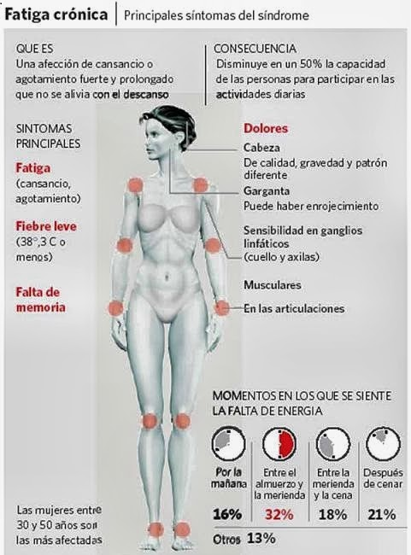
De forma concurrente, deben estar presentes cuatro o más signos o síntomas de la siguiente lista, todos ellos con una duración de 6 meses o más, y posteriores a la presentación de la fatiga:
- Trastornos de concentración o memoria.
- Odinofagia (dolor de garganta producido al tragar).
- Adenopatías axilares o cervicales dolorosas.
- Mialgias (dolores musculares).
- Poliartralgias (dolor de varias articulaciones), sin signos inflamatorios.
- Cefalea (dolor de cabeza) de inicio reciente o de características diferentes de lo habitual.
- Sueño no reparador.
- Malestar postesfuerzo de duración superior a 24 horas.
- Fatiga
- Malestar y/o Fatiga postesfuerzo
- Trastorno del sueño
- Dolor
- Manifestaciones neurológicas/cognitivas
- Manifestaciones autonómicas
- Manifestaciones neuroendocrinas
- Manifestaciones inmunes
- La enfermedad persiste al menos durante seis meses
- Dificultades para procesar información
- Pérdida de memoria a corto plazo
- Cefaleas
- C. Alteraciones inmunes, gastrointestinales y genitourinarias
- Síntomas estilo gripe pueden ser recurrentes o crónicos y se activan o empeoran típicamente con el esfuerzo.
- Susceptibilidad a infecciones virales con prolongados periodos de recuperación.
- Tracto gastrointestinal: ej. náusea, dolor abdominal, hinchazón, síndrome del intestino irritable.
- Genitourinario: ej. Urgencia o frecuencia urinaria, nocturia.
- Sensibilidades a alimentos, medicamentos, olores o productos químicos.
- Incapacidad para tolerar postura vertical
- Intolerancia ortostática,
- Hipotensión mediada neuralmente,
- Síndrome de taquicardia ortostática postural,
- Palpitaciones con o sin arritmias cardiacas,
- ligereza en cabeza/mareos.
- Dificultad para respirar
- Fatiga de los músculos de la pared torácica.
- Temperatura corporal por debajo de lo normal
- Marcadas fluctuaciones diurnas;
- Episodios de sudoración,
- Recurrentes sensaciones febriles con o sin febrícula,
- Extremidades frías.
- Intolerancia a extremos de temperatura.

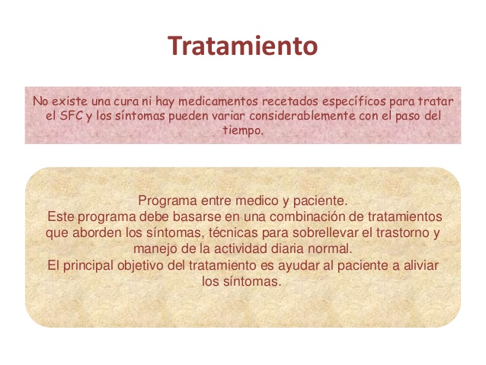
¿Cuál es su Tratamiento?

El tratamiento del síndrome de fatiga crónica se centra inicialmente en la identificación y tratamiento de las enfermedades asociadas o subyacentes y el alivio de los síntomas, entre los cuales los más comunes son trastornos del sueño, depresión y dolor. Los pacientes precisan tomar períodos de descanso cuando sea necesario y practicar técnicas de relajación. Aunque no hay evidencia de que estas modalidades sean eficaces, es poco probable que sean nocivas y pueden ser beneficiosas.
No hay evidencia sustancial sobre la efectividad de dos de los tratamientos generalmente prescritos para el síndrome de fatiga crónica: las terapias cognitivo-conductuales (TCC) y la práctica de ejercicio físico gradual. Los efectos del primero suelen ser moderados y rara vez conducen a la resolución del SFC. El segundo de ellos puede incluso empeorar los síntomas si no se monitoriza adecuadamente para no alcanzar el nivel anaerobio. No hay, sin embargo, evidencias claras con respecto al beneficio de la terapia con medicamentos en pacientes que no muestran depresión o trastornos de ansiedad comórbidos.

Algunas de las terapias más utilizadas:
- Terapia cognitivo conductual
- Ejercicio físico gradual
- Alimentación
- Antioxidantes
- Intolerancias alimentarias

TRATAMIENTO DE LA FATIGA CRÓNICA CON

BIOMAGNETISMO MÉDICO

Disfunción Suprarrenal | DG
Epstein Barr | V
Florencia | E
Klebsiella | B
D5/2
Epstein-Barr | V
Chlamydia | B
Citomegalovirus | V
Toxoplasma gondii (Toxoplasmosis) | P
Klebsiella Pneumoniae | B
Candida Albicans | H
Parvovirus B19 | V
XMRV | V
Herpes VI | V
Mycoplasma. | B
Hepatitis B y C. | V
Borrelia burgdorferi (Enfermedad de Lyme). | B
Brucelosis humana (Fiebres de Malta). | B
Herpes virus VII | V
Sífilis venérea | B
Poliglobulia (Lucio) | E

La fatiga extrema siempre involucra patologías hepáticas o pancreáticas.
Suspender lácteos.
La Fatiga crónica como la Fibromialgia puede deberse a trastornos digestivos, especialmente los provocados por la ingesta de gluten de los cereales y los lácteos, a intoxicación por sustancias químicas, como metales pesados, tipo mercurio (habitual en empastes y vacunas), el aluminio (presente en algunos antiácidos). Por deficis nutricionales, sobre todo sodio, magnesio, Q10 y vitaminas del grupo B, C y D y la presencia de parásitos y microbios patógenos. Otra posible causa podría ser entre otras la deficiencia de vitaminas del grupo B.
A tener en cuenta Dieta y Sistema Inmune.

VIDEO
CURACIÓN FIBROMIALGIA Y FATIGA CON BIOMAGNETISMO MÉDICO
https://youtu.be/HklJxfy45_U

Bibliografía:
https://es.wikipedia.org/wiki/S%C3%ADndrome_de_fatiga_cr%C3%B3nica
Bested, Alison C.; Marshall, Lynn M. (noviembre de 2015). «Review of Myalgic Encephalomyelitis/Chronic Fatigue Syndrome: an evidence-based approach to diagnosis and management by clinicians» [Revisión de la Encefalomielitis miálgica/síndrome de fatiga crónica: una aproximación basada en la evidencia para el diagnóstico y manejo clínico]. Rev Environ Health (en inglés) (Canadá) 30 (4): 223-49. doi:10.1515/reveh-2015-0026. Consultado el 17 de junio de 2016.
Burke A Cunha (16 de febrero de 2016). «Chronic Fatigue Syndrome» (en inglés). Consultado el 17 de junio de 2016.
B. M. Carruthers et al.; Van de Sande, Marjorie (2011). «Encefalomielitis miálgica: Criterios de consenso internacional». Consultado el 13 de febrero de 2012.
«Myalgic encephalomyelitis: International Consensus Criteria». Journal of Internal Medicina 270 (4): 327-338. octubre de 2011. doi:10.1111/j.1365-2796.2011.02428.x.
Logan, AC; Wong, C (2001 Oct). «Chronic fatigue syndrome: oxidative stress and dietary modifications». Altern Med Rev 6 (5): 450-9. PMID 11703165.
«A Multicenter Blinded Analysis Indicates No Association between Chronic Fatigue Syndrome/Myalgic Encephalomyelitis and either Xenotropic Murine Leukemia Virus-Related Virus or Polytropic Murine Leukemia Virus».
J. Gascón et al. (marzo de 1995). «Cytomegalovirus and Epstein-Barr Virus Infection as a Cause of Chronic Fatigue Syndrome in Travelers to Tropical Countries». Journal of Travel Medicine 2 (1): 41-44. doi:10.1111/j.1708-8305.1995.tb00619.
Síndrome de fatiga crónica y su relación con la fibromialgia J. Fernández-
Scheurlen, M (1996 Sep 20). «Pathogenicity of fungi in the intestines--current status of the discussion». Fortschr Med (en alemán) 114 (26): 319-21. PMID 8999002.
Joaquim Fernández-Solà et al. Síndrome de fatiga crónica e hipersensibilidad química múltiple tras exposición a insecticidas. Universidad de Barcelona. Archivado desde el original el 28 de septiembre de 2013.
Fernández-Solà J (2004). Sobrevivir al cansancio. Una aproximación al síndrome de fatiga crónica. Barcelona: Viena-Oxis.
Joaquim Fernández Solà (2004). «Síndrome de fatiga crónica y su relación con la fibromialgia». Revista española de reumatología 31 (10): 535. ISSN 0304-4815.
Yancey, JR; Thomas, SM (2012 Oct 15). «Chronic fatigue syndrome: diagnosis and treatment». Am Fam Physician 86 (8): 741-6. PMID 23062157.
https://web.archive.org/web/20121124050249/http://www.acsfcem.org/ficheros/archivo/CONSENSO%202002.pdf Documento de consenso sobre el diagnóstico y tratamiento del síndrome de fatiga crónica en Catalunya]
El síndrome de fatiga crónica y su diagnóstico Medicina Interna Anales de Medicina Interna. ISSN 0212-7199. An. Med. Interna (Madrid) v.23 n.5 Madrid mayo 2006.
Grupo de trabajo sobre fibromialgia y síndrome de fatiga crónica. Alegre C, Alegre J, Carbonell J, Casademont J, Collado A, et al. — Madrid: Plan de Calidad para el Sistema Nacional de Salud. Ministerio de Ciencia e Innovación. Barcelona: Agencia de Información, Evaluación y Calidad en Salud, 2010, — 120 p; 24 cm. (Colección: Informes, estudios e investigación / Ministerio de Ciencia e Innovación / Informes de Evaluación de Tecnologías Sanitarias; AIAQS 2010/02). «Fibromialgia y síndrome de fatiga crónica: recomendaciones sobre el diagnóstico y tratamiento». Consultado el 13 de agosto de 2015.

